Opsummering fra efterårets workshoprunde hos EON

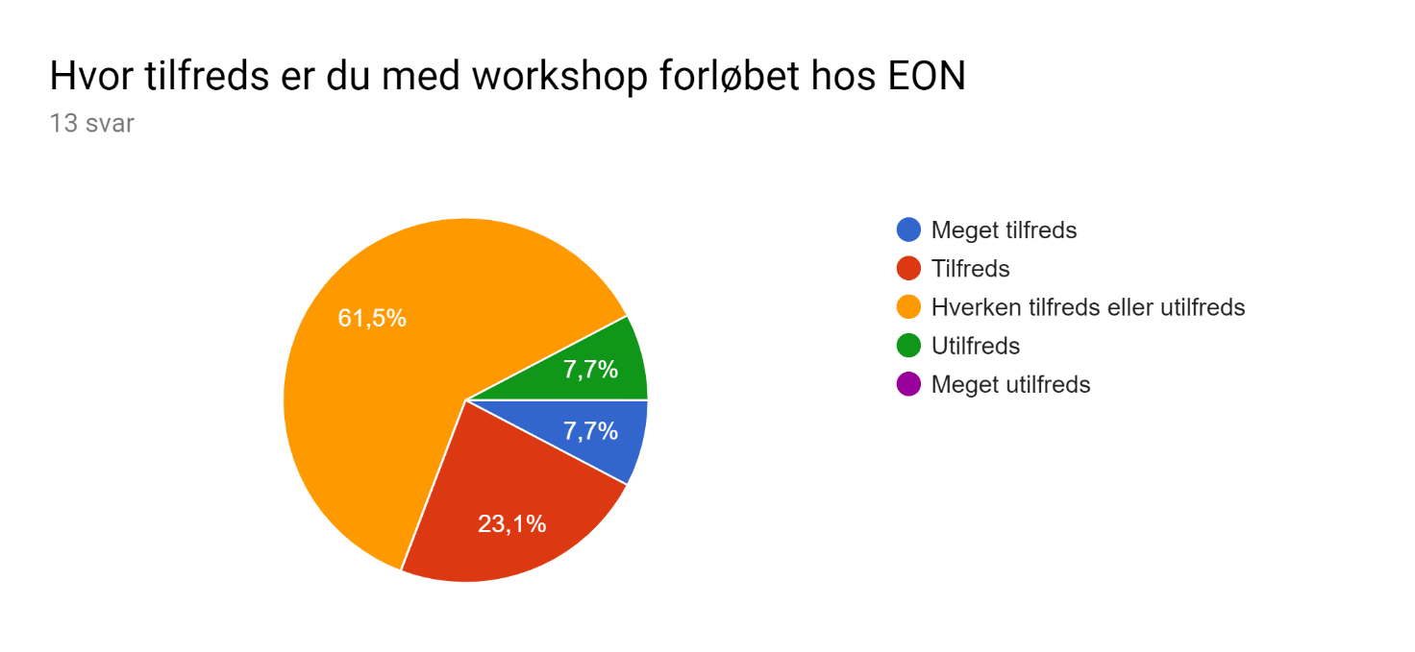

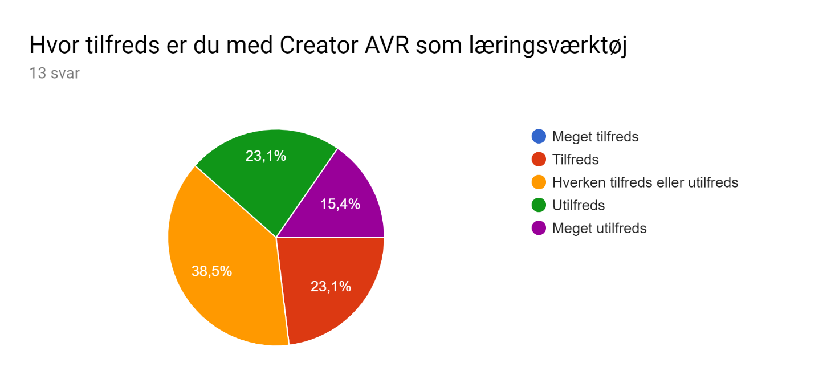
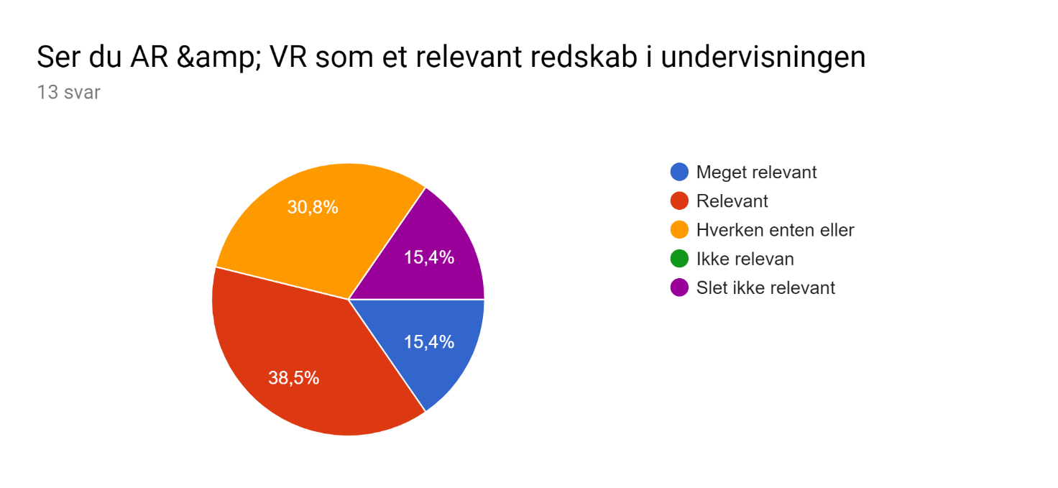
Det kan bruges til at gøre undervisningen mere levende
AR/VR er som koncept brugbart, men der er lang vej til noget, der kan bruges til noget - lang vej til et produkt som dem, vi prøvede på diverse maskiner. Dertil kommer, at brugen af AR/VR i undervisningen kræver tid, vi ikke har - vi har hverken udstyr eller mulighed for at 30 elever kan være på samtidig.
Visualisering af ting, der ikke kan ses eller hvis for dyrt med fysisk model.
Jeg bruger Sketchup i Teknologi, men jeg havde ikke brug for det til mit kemiforløb
Ja det kunne være relevant, men ikke det som vi blev præsenteret for.
Godt redskab i undervisningen, men i forhold til forberedelsen er det ikke optimalt på grund af de udfordringer og begrænsninger der stadigvæk er.
Jeg vil ikke udelukke at det kunne blive på sigt, men på nuværende tidspunkt, mangler der for meget på animationssiden til, at det ville give mening.
Kan sagtens bruges, men er usikker på om jeg vil få det brugt da det måske bare bliver endnu et godt værktøj i værktøjskassen der ikke bliver brugt nok
Når teknologien er klar. P.t. som vi fik at vide. Det jeg ønskede at bruge det til. Der er vi ikke teknologisk endnu. Der er dog store potentialer, når teknologien er der og det blivere lettere at arbejde med det. Husk på... Jeg skal ikke være en AR/VR udvikler. Jeg er underviser og det er der min energi skal lægges. Jeg skal ikke bruge 20 timer på 10 min. undervisnings matriale for eleverne. De følgende svar er ikke baseret på nu. Jeg vil basere dem på fremtiden. Igen ud fra "Når teknologien er klar til vores formål" Det er svært at tage et 2D miljø og lave det om til et 3D miljø. Det skal også siges at Martin, gjorde hvad han kunne med de ressourcer han havde tilrådighed. Desværre føler jeg ikke var nok. Dette er ikke Martins skyld, han er en kanon person, super posiktiv, har et rigtig godt sind. Meget kreativ og enorm glad af person at være. Dog må jeg også sige at han ved hvor det er bedst at lægge sin indsats og hvor man er meget udfordret og ikke vil have en "win-win situation"
hvis det var tilpasset humaniora
Hvis det var tilpasset humaniora, ser jeg det som relevant

